苏州大学2011年自主选拔录取网上报名流程说明

1.用户注册
申请我校自主选拔录取的考生都必须首先注册。请登录“苏州大学普通本科招生网上报名系统”并选择“注册”，进入注册页面后务必填写个人真实身份证号码，设置密码，并如实填写其它相关内容。身份证号和密码是登录报名系统的唯一凭证，请考生牢记，如需帮助，请联系系统管理员。
注意：标“ * ”号为必填项。
2.修改个人基础信息
登录成功之后，请再次点击“修改个人基础信息”，认真核对修改内容。
3.提交电子相片
请注意：
①相片将用于制作准考证，须确保清晰。
②须为近期免冠证件照。
③相片分辨率为300×400像素，大小不能超过100K。
④只支持JPG格式的图片。
标准照片格式如下（样照）：


4.填写报名表
请注意：
①“文理/科目组”栏：江苏省外考生只需选择“文史类”或“理工类”，江苏省内考生选择选考科目组。
②“申请类别”栏：请认真阅读我校2011年自主选拔录取招生简章后结合自身实际情况准确选择。
③“综合排名/参与排名人数”栏：请事先向学校或班主任询问后再填写。填写方式：例如“14/450” 。
④“会考成绩/学业水平测试等级”栏：江苏省外考生填写方式：例如“4优秀4良好”或“4A4B”；江苏省内考生填写方式：例如“4A1合格”。
⑤“获奖或特长信息”栏：请分行、逐项填写（最多40个汉字/行，行数最多为10行）。
系统不具备自动保存功能，填写、核对完毕后，请提交。报名表打印前，考生可以多次登录报名系统填写和修改报名信息。
5.打印申请表
信息填写并提交后，使用A4纸打印申请表（请设置浏览器允许弹出窗口）。申请表仔细核对无误后由班主任、中学校长签名并加盖公章后连同其他相关报名材料于2011年1月15日前（以当地邮戳日期为准）寄至我校招生办公室。
6.确认是否参加考试
2011年1月25日前将在我校本科招生网公布通过资格初审的考生名单，凡通过资格初审的考生，请务必于2011年2月10日前网上确认是否参加考试。
7.查询信息
我校通过网上报名系统中的查询中心或通知信息栏目及时公布反馈信息，如考生申请材料是否收到，考生初审是否通过等重要信息。
8.修改密码
成功注册后，可以对已设定的密码进行修改。密码请牢记，切勿泄漏，因此而造成的后果，由考生自己负责。
附：IE浏览器设置
方法一：
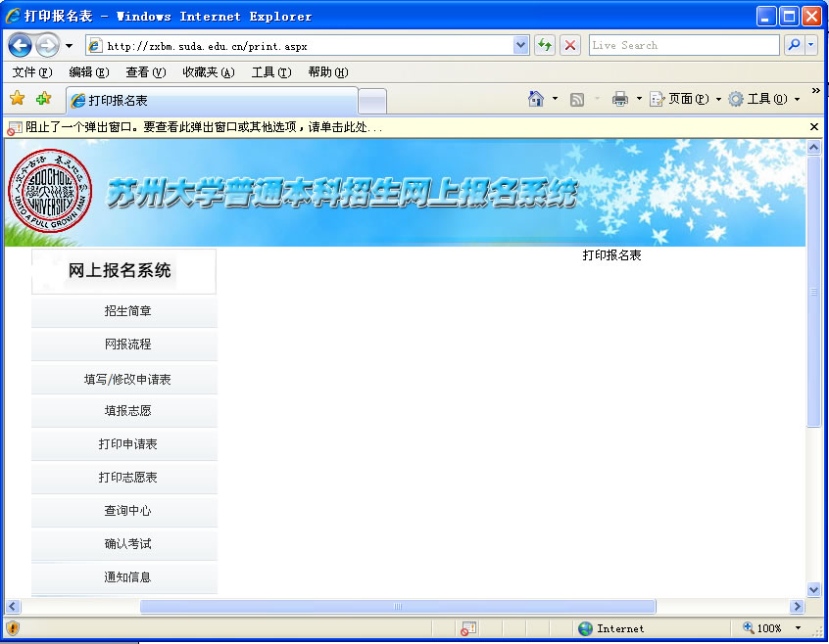
1.点击“打印申请表”时，IE浏览器提示“阻止了一个弹出窗口。要查看此弹出窗口或其他选项，请单击此处……” 。如下图：
2. 单击该提示信息，弹出选项菜单，单击该菜单中“总是允许来自此站点的弹出窗口……”选项。如下图：
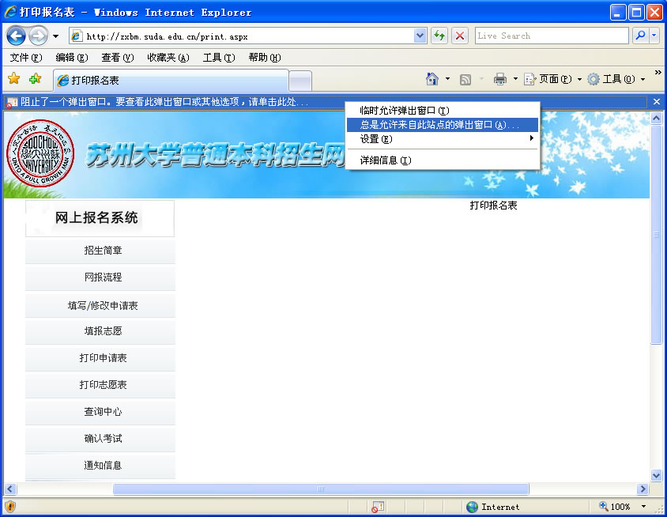
方法二：
1.依次选择“工具”——“弹出窗口阻止程序”——“弹出窗口阻止程序设置” ，如下图：
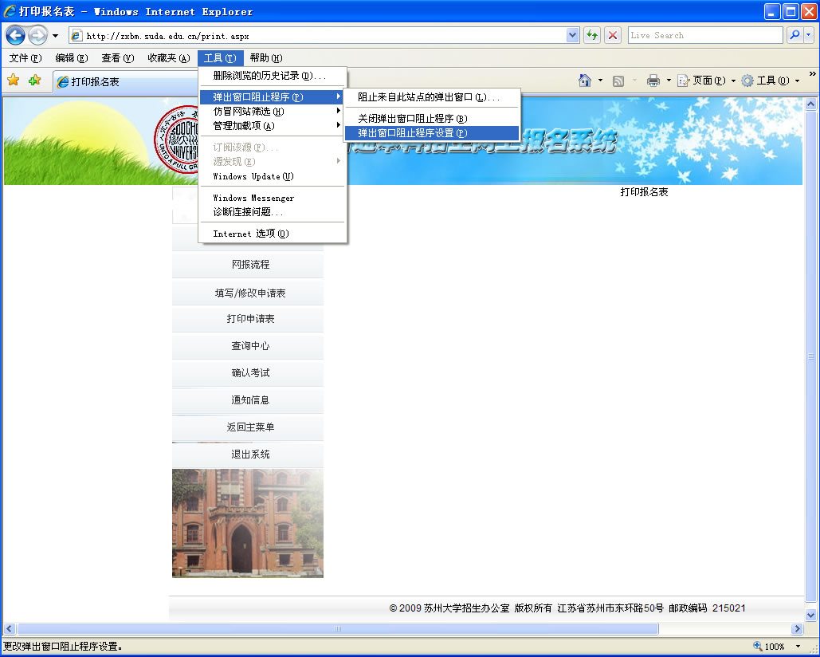
2.点击“弹出窗口阻止程序设置” ，出现“弹出窗口阻止程序设置”界面。在“要允许的网站地址”框中输入“*.suda.edu.cn”（如下图中红色框所示），点击“添加”按钮后再点击“关闭”按钮。
